obermeyer_helika

**tisková zpráva**

**6. 3. 2018**

**nové medicentrum V PRAŽSKÉ waltrovce projektovala společnost obermeyer helika**

**Architektonická, projekční a stavebně-poradenská kancelář Obermeyer Helika se jako generální projektant podílela na rekonstrukci památkově chráněné budovy Walter v bývalém průmyslovém areálu Waltrovka v Praze-Jinonicích a na její přeměně na zdravotnické zařízení. Projektová dokumentace zahrnovala nejen stavebně-technickou připravenost jednotlivých prostor v rámci objektu, ale také instalaci zdravotnických technologií, technického zařízení a interiérového vybavení.**

Cílem přestavby historické budovy Walter bylo vytvořit vhodné prostory pro zdravotnické zařízení s náročnými lékařskými provozy a moderním technickým vybavením a současně v maximální možné míře zachovat původní charakter stavby se všemi cennými prvky v exteriéru i interiéru. „Tento úkol pro nás znamenal zajímavou příležitost, jak zúročit bohaté zkušenosti, které máme jak s projekty z oblasti zdravotnictví, tak s rekonstrukcemi památkově chráněných budov,“ říká Jiří Fousek, generální ředitel kanceláře Obermeyer Helika.

Z původní budovy zůstal zachován železobetonový skelet a její hlavní charakteristické aspekty, jako je členění fasád a typické velké okenní sestavy. Objekt má jedno podzemní podlaží, pět nadzemních a šesté ustupující podlaží. „Náš tým projektantů pro svoji práci využíval software Revit, který umožňuje detailní rozplánování všech prostor až do nejmenších detailů. Na základě tohoto konceptu byl následně vyroben 3D model rekonstruované budovy, jenž pomohl s prostorovým uspořádáním a usnadnil rozvržení všech plánovaných instalací,“ vysvětluje Jiří Fousek. Vzhledem k tomu, že dvěma hlavními nájemci jsou soukromé kliniky, nacházejí se v budově specifické a na technické i interiérové vybavení náročné prostory: ambulance a ordinace nejrůznějšího zaměření, vyšetřovny zobrazovacích metod včetně magnetické rezonance, oddělení rehabilitace či vestavba dvou operačních sálů s pooperačním oddělením. V přízemí je pak umístěna lékárna a také restaurace.

Společnost Obermeyer Helika se na projekty z oblasti zdravotnictví zaměřuje dlouhodobě, na svém kontě jich má již více než tři desítky. V posledních letech spolupracuje například na modernizaci Fakultní nemocnice Motol, podílela se na výstavbě nového onkologického pavilonu pro Klaudiánovu nemocnici v Mladé Boleslavi, vyprojektovala rekonstrukci operačních sálů v pražském IKEMu či realizaci Protonového terapeutického centra v Praze.

Medicentrum Walter je součástí rozsáhlého projektu s názvem Waltrovka, jehož developerem je společnost Penta Investments. Waltrovka zahrnuje bytové domy, rodinné domy, administrativní budovy, obchody a rozsáhlý park. I na některých těchto budovách se projekčně podílela Obermeyer Helika.

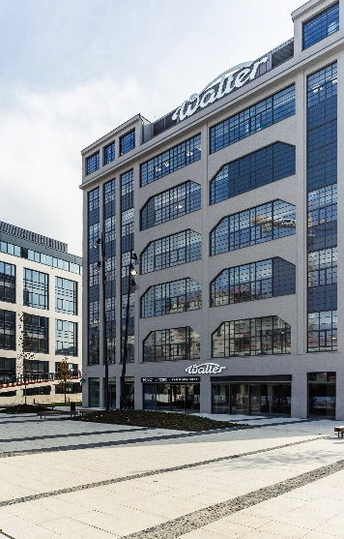FOTO:

Medicentrum Walter (foto: Penta Investments)

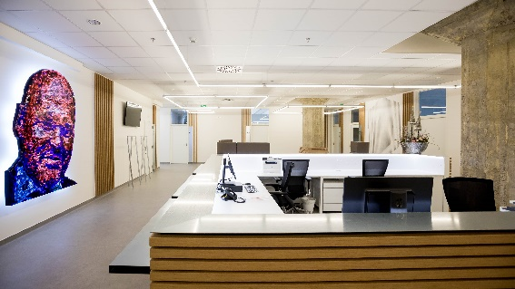

Medicentrum Walter (foto: Penta Investments)

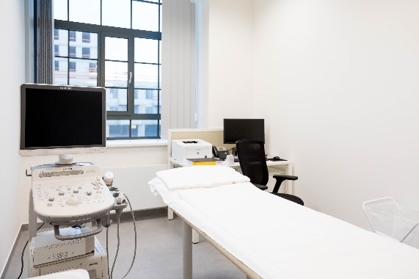

Medicentrum Walter (foto: Penta Investments)

[www.obermeyer.cz](http://www.obermeyer.cz)

[www.opb.de](http://www.opb.de/)

Společnost **OBERMEYER HELIKA a.s.** patří k největším architektonickým, projekčním a stavebně-poradenským kancelářím v ČR. Poskytuje komplexní služby v oblasti architektury, projektování, konstrukcí a dopravních staveb, TZB a šetrných budov, projektového managementu a odborného technického poradenství. Na českém i slovenském trhu je firma jedním z lídrů projektování ve 3D a modelování staveb systémem BIM. Do širokého portfolia projektů, na kterých se společnost **OBERMEYER HELIKA** podílela, náleží rezidenční komplexy, obchodní centra, kancelářské budovy, budovy pro státní správu, kulturní instituce, objekty sloužící zdravotnictví a lázeňství, církevní objekty, stavby pro školství, průmyslové a logistické areály i stavby dopravní infrastruktury a letišť. Mezi její nejvýznamnější reference se řadí například Nové divadlo v Plzni, O2 Arena, obchodní centra Chodov, Černý Most a Quadrio, Základní škola Roztoky či dětské oddělení Fakultní nemocnice Motol. Má také bohaté zkušenosti s přípravou urbanistických studií v ČR i v zahraničí.

Společnost s původním názvem Helika své podnikání v České republice rozběhla v letech 1990−1991 a od května 2004 rozšířila své aktivity na Slovensko a otevřela pobočku v Bratislavě. V červnu 2007 se stala součástí nadnárodní skupiny Obermeyer, která patří k největším projekčním kancelářím v Evropě s celosvětovou působností.

Kontaktní údaje:

**Crest Communications a.s.**

Pavlína Skřivánková

Account Executive

mobil: 731 613 601

[pavlina.skrivankova@crestcom.cz](mailto:pavlina.skrivankova@crestcom.cz)

[www.crestcom.cz](http://www.crestcom.cz)